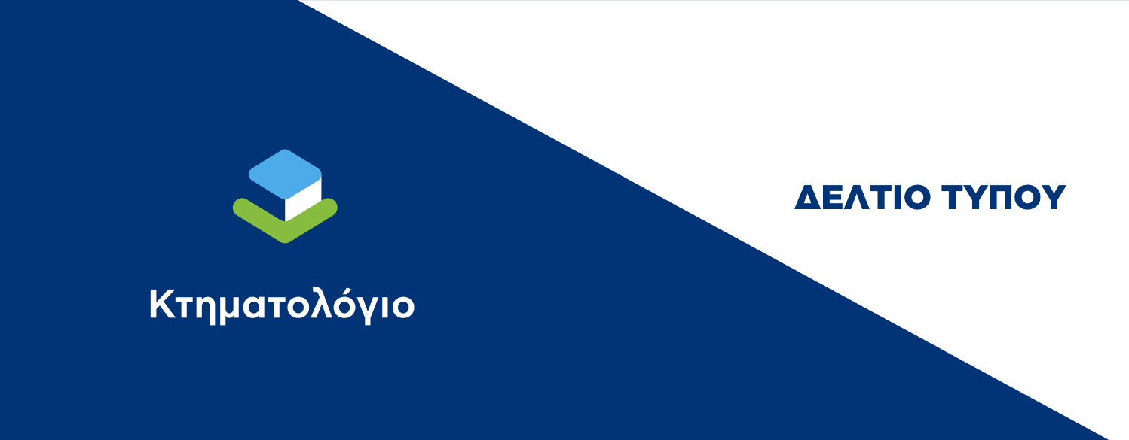

Γραφείο Δημοσίων Σχέσεων

pressoffice@ktimatologio.gr

Χολαργός, 14 Ιουνίου 2024
ΠΡΟΣ ΜΜΕ

ΕΝΑΡΞΗ ΛΕΙΤΟΥΡΓΙΑΣ ΤΟΥ ΥΠΟΚΑΤΑΣΤΗΜΑΤΟΣ ΚΑΒΑΛΑΣ ΤΟΥ ΕΛΛΗΝΙΚΟΥ ΚΤΗΜΑΤΟΛΟΓΙΟΥ
​
Ξεκινάει την Παρασκευή 14 Ιουνίου 2024 η λειτουργία του Υποκαταστήματος Καβάλας του ν.π.δ.δ Ελληνικό Κτηματολόγιο.

Το Υποκατάστημα Καβάλας, με έδρα την Καβάλα, μετά την κατάργηση του Ειδικού Άμισθου Υποθηκοφυλακείου Καβάλας (ΦΕΚ 203/Β΄/15-01-2024), υπάγεται στο Κτηματολογικό Γραφείο Ανατολικής Μακεδονίας και Θράκης του ν.π.δ.δ Ελληνικό Κτηματολόγιο και είναι αρμόδιο για τους προκαποδιστριακούς ΟΤΑ ΚΑΒΑΛΑΣ, ΑΒΡΑΜΥΛΙΑΣ, ΑΓΙΑΣΜΑΤΟΣ, ΔΙΑΛΕΚΤΟΥ, ΚΕΡΑΜΩΤΗΣ, ΝΕΑΣ ΚΑΡΥΑΣ, ΞΕΡΙΑ, ΠΑΡΑΔΕΙΣΟΥ, ΠΗΓΩΝ, ΦΙΛΙΠΠΩΝ, ΑΓΙΟΥ ΚΟΣΜΑ, ΑΜΙΣΙΑΝΩΝ, ΑΜΥΓΔΑΛΕΩΝΟΣ, ΓΕΡΟΝΤΑ, ΓΡΑΒΟΥΝΗΣ, ΔΙΠΟΤΑΜΟΥ, ΔΥΣΒΑΤΟΥ, ΕΛΑΦΟΧΩΡΙΟΥ, ΕΡΑΤΕΙΝΟΥ, ΖΑΡΚΑΔΙΑΣ, ΖΥΓΟΥ, ΚΕΧΡΟΚΑΜΠΟΥ, ΚΟΚΚΙΝΟΧΩΜΑΤΟΣ, ΚΟΡΥΦΩΝ, ΚΡΥΟΝΕΡΙΟΥ, ΛΕΚΑΝΗΣ, ΛΙΜΝΙΩΝ, ΜΑΚΡΥΧΩΡΙΟΥ, ΝΕΑΣ ΚΑΡΒΑΛΗΣ, ΠΑΛΑΙΑΣ ΚΑΒΑΛΑΣ, ΠΕΡΝΗΣ, ΠΕΤΡΟΠΗΓΗΣ, ΠΛΑΤΑΜΩΝΟΣ, ΠΟΛΥΝΕΡΟΥ, ΠΟΝΤΟΛΙΒΑΔΟΥ (ΝΕΑΣ ΚΩΜΗΣ), ΧΑΛΚΕΡΟΥ, ΧΡΥΣΟΥΠΟΛΗΣ, ΧΡΥΣΟΧΩΡΙΟΥ της Π.Ε. Καβάλας.

Μετά και την ένταξη του Υποθηκοφυλακείου Καβάλας στο Φορέα Ελληνικό Κτηματολόγιο, λειτουργούν 15 από τα 17 Κτηματολογικά Γραφεία και 71 από τα 75 Υποκαταστήματα τους. Το επόμενο διάστημα, με ταχείς ρυθμούς, συνεχίζουμε προς την ολοκλήρωση της οριστικής δομής.

Το Ελληνικό Κτηματολόγιο προχωράει ψηφιακά, ώστε να αποτελεί μια σύγχρονη δομή που ανταποκρίνεται πλήρως στην ψηφιακή εποχή. Σχεδόν το σύνολο των παρεχόμενων υπηρεσιών πραγματοποιείται πλέον ψηφιακά μέσω του ktimatologio.gov.gr, μειώνοντας τη γραφειοκρατία και ελαχιστοποιώντας το χρόνο των συναλλαγών, ώστε οι πολίτες και επαγγελματίες διευκολύνονται στις συναλλαγές τους, οι ουρές εξαλείφονται και οι μεταβιβάσεις ακινήτων επιταχύνονται. Για φυσικά πρόσωπα που υποβάλλουν εγγραπτέα πράξη για κτηματογραφημένα ακίνητα συστήνουμε τη χρήση του ψηφιακού φακέλου μεταβίβασης ακινήτου από το συμβολαιογράφο τους (https://akinita.gov.gr), μέσω του οποίου η διαδικασία νομικού ελέγχου ολοκληρώνεται σε μία εργάσιμη ημέρα.

Τι πρέπει να γνωρίζουν οι πολίτες και οι επαγγελματίες:

- Η υποβολή αιτήσεων για την εγγραφή συμβολαιογραφικών πράξεων, καθώς και αιτήσεων για τη διόρθωση προδήλων σφαλμάτων από πολίτες και επαγγελματίες πραγματοποιούνται και ψηφιακά.
- Η υποβολή αιτήσεων και συνυποβαλλόμενων εγγράφων για την εγγραφή πράξεων που περιέχονται σε έγγραφα που συντάσσουν ή διακινούν οι δικαστικοί επιμελητές και για τα οποία προβλέπεται νόμιμη προδικασία επίδοσης, πραγματοποιείται μόνο ψηφιακά.
- Η έρευνα των επαγγελματιών στην κτηματολογική βάση γίνεται και ψηφιακά.
- Η υποβολή αιτήσεων εξωδικαστικών διορθώσεων των αρχικών εγγραφών (άρθρο 6 παρ. 4 του ν. 2664/1998) πραγματοποιείται ψηφιακά.
- Οι αιτήσεις για την έκδοση πιστοποιητικών/αντιγράφων (π.χ. αντίγραφο κτηματολογικού φύλλου κ.λπ.) υποβάλλονται και παραλαμβάνονται μόνο ψηφιακά (7/24).
- Το πρωτόκολλο είναι αποκλειστικά ηλεκτρονικό.
- Τα μεγαρόσημα στα πιστοποιητικά και τις αιτήσεις καταργούνται.
- Οι πληρωμές γίνονται υποχρεωτικά είτε ηλεκτρονικά είτε μέσω POS.
- Οι επιστροφές αχρεωστήτως καταβληθέντων κατατίθενται ηλεκτρονικά.

Η ψηφιακή εποχή του Κτηματολογίου είναι εδώ!

ΥΠΟΚΑΤΑΣΤΗΜΑ ΚΑΒΑΛΑΣ
Διεύθυνση: Συλέως 9, Τ.Κ. 65404, Καβάλα
Τηλέφωνο: 2510 837970

Για τα έντυπα των αιτήσεων και γενικές πληροφορίες επισκεφθείτε την ιστοσελίδα του Ελληνικού Κτηματολογίου www.ktimatologio.gr.

